الجمهورية الجزائرية الديمقراطية الشعبية
وزارة التربية الوطنية
مديرية التربية لولاية
متوسطة :الشهيد معمري محمد
السنة الدراسية: 2023/2024 المدة: ساعــــة ونصف
المستوى: الثالثة متوسط

اختبار الفصل الأول في مادة العلوم الفيزيائية والتكنولوجيا

الجزء الأول:(12 نقطة )
التمرين الأول: (06 نقاط):
اليك التركيب الوظيفي التالي:

- حدد الفعل النهائي المراد الوصول إليه؟ مع شرح ذلك ؟  - مثل السلسلة الوظيفية للتركيبة.  - اذكر طريقة أخرى لها نفس هذا الفعل النهائي واشرح كيفية عملها؟ | 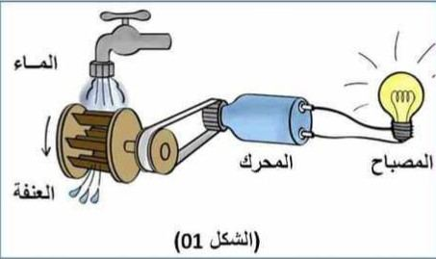

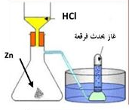
التمرين الثاني: ( 06 نقاط ):
في حصة الأعمال المخبرية قامت مريم بإضافة حمض كلور الماء HCl _{(aq)} مع الزنك Zn _{(s)} ، فلاحظت تشكل محلول كلور الزنك ZnCl₂ _{(aq)} و انطلاق غاز يحدث فرقعة عند تقريب عود الثقاب .
الســــــــند : أنظر الشكل 02 المقابل
- ما نوع التحول الحاصل ؟ و لماذا ؟
- سم الغاز المنطلق .
(الشكل 02)

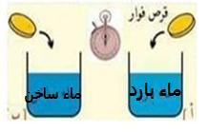
أرادت زميلتها في الصف كتابة المعادلة الكيميائية المنمذجة للتفاعل الحاصل
لكن لم تستطع إكمالها.
- أ- ساعد زميلة مريم في كتابة معادلة التفاعل مع الموازنة و الحالة الفيزيائية.
............ + ......... HCl _{(aq)} + Zn _{(s)}
ب- في هذه الاثناء أخذ زميلها احمد قرص فوار في وعاءين كما في الشكل 03
في رأيك: ماذا لاحظ أحمد ؟ و كيف نسمي هذا العامل المؤثر؟
(الشكل 03) )
الجـــزء الثانــــي :
الوضعية الإدماجية : ( 08 نقاط ):
بينما كانت الأم تحضر الغذاء على موقد يشتغل بغاز البوتان C₄H_{10،} لاحظت أن الأواني قد تلطخت بطبقة من هباب الفحم (اليحموم) وأن لون اللهب قد أصبح برتقاليا، فتفحصها أحد أبنائها المتمدرس في السنة الثالثة متوسط الموقد فوجد هناك انسداد في بعض ثقوب الموقد وأرادا أن يصلح ذلك.

- أ- ما هو سبب تغير لون اللهب ؟  ب- ما نوع احتراق الغاز في هذه الحالة؟  - في حالة فك انسداد ثقوب الموقد  - أ- اكتب في جدول المتفاعلات والنواتج للتحول الكيميائي الحادث بالأنواع والأفراد الكيميائية المكونة له.  ب- أكتب معادلة هذا الاحتراق مع الموازنة و الحالة الفيزيائية في هذه الحالة.  - لتجنب مثل هذه الحوادث ماهي النصائح التي تقدمها؟ | 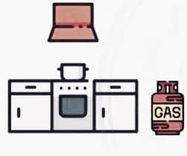  (الشكل04) )

الطموح اللا محدود هو الوقود الذي يساعد الإنسان
على الوصول إلى طريق النجاح

بالتوفيق للجميع.

